Номера экстренных служб
(для звонков со стационарных и мобильных телефонов)

СЛУЖБА | Наименование  экстренных служб | звонок с городского телефона | звонок с мобильного телефона
 | Единая служба спасения  (все службы) | 112 | 112
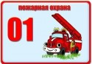 | Государственная противопожарная служба | 01 | 101
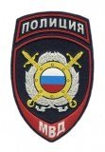 | Полиция | 02 | 102
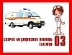 | Скорая  медицинская помощь | 03 | 013
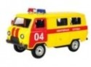 | Аварийная газовая служба | 04 | 104
 | Служба  «Ребенок в опасности» | 8(800)200-19-10 | 121  или 123
 | Телефон доверия для детей, подростков и их родителей | 8(800)200-01-22
 | Единая служба консультативной помощи электронных госуслуг | 8(800)100-70-10 | 115

Звонки с мобильных телефонов бесплатные и могут быть совершены даже если у вас отрицательный баланс, заблокирован номер или отсутствует SIM-карта

